* EJERCICIO 1 MANUAL DE PRUEBAS
  + *Primera parte* La aplicación nos ordena una cadena de números indefinida recibida por la entrada estándar, los ordena de manera ascendente y los muestra por pantalla
    - *Prueba por línea de comandos:* Compilamos y ejecutamos

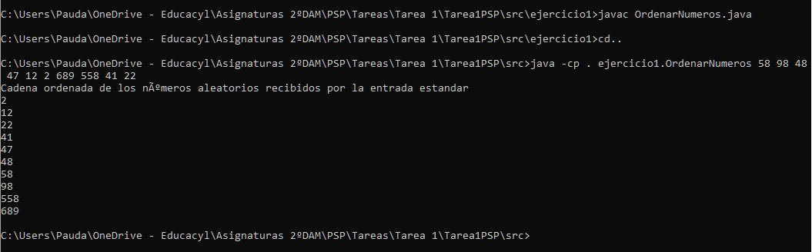

* + - *Prueba con Netbeans:* En las propiedades de proyecto en la pestaña “run” establecemos los números como argumentos antes de ejecutarlo

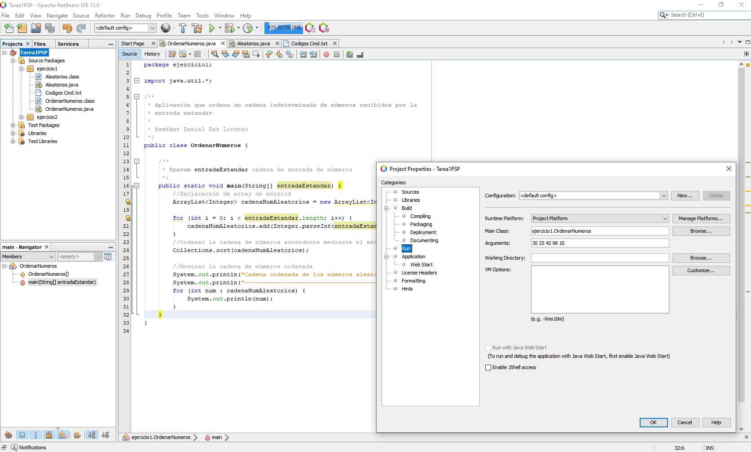

A continuación ejecutamos el programa:

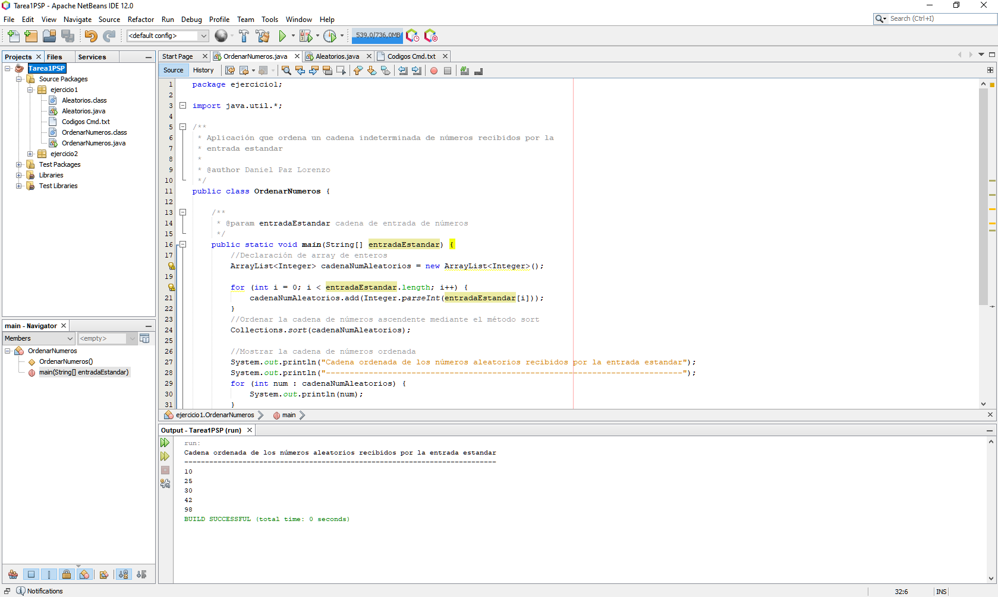

Estas son las 2 maneras de probar que nuestra aplicación funciona correctamente

* + *Segunda parte* La aplicación creada genera la cantidad de números aleatorios del 1 al 100 que decida el usuario pasándola como argumento
    - *Prueba por línea de comandos:* Compilamos y ejecutamos pasando como argumento el número 40 para que nos genere 40 números aleatorios

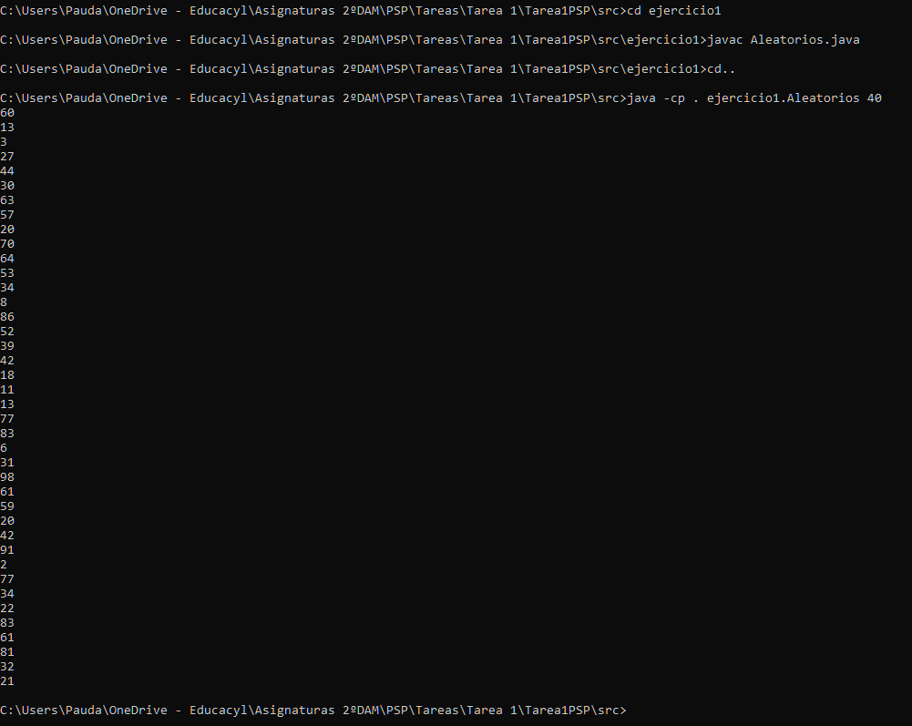

* + - *Prueba con Netbeans:* En las propiedades de proyecto en la pestaña “run” establecemos el argumento de 40 antes de ejecutar la aplicación para que nos genere 40 números aleatorios

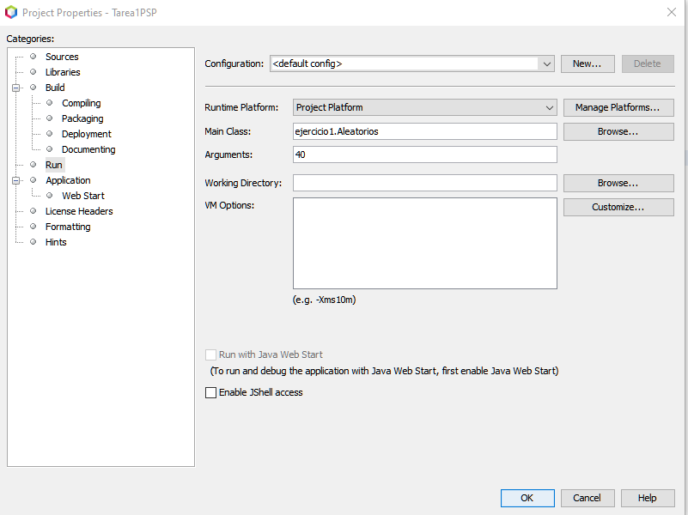

A continuación ejecutamos el programa:

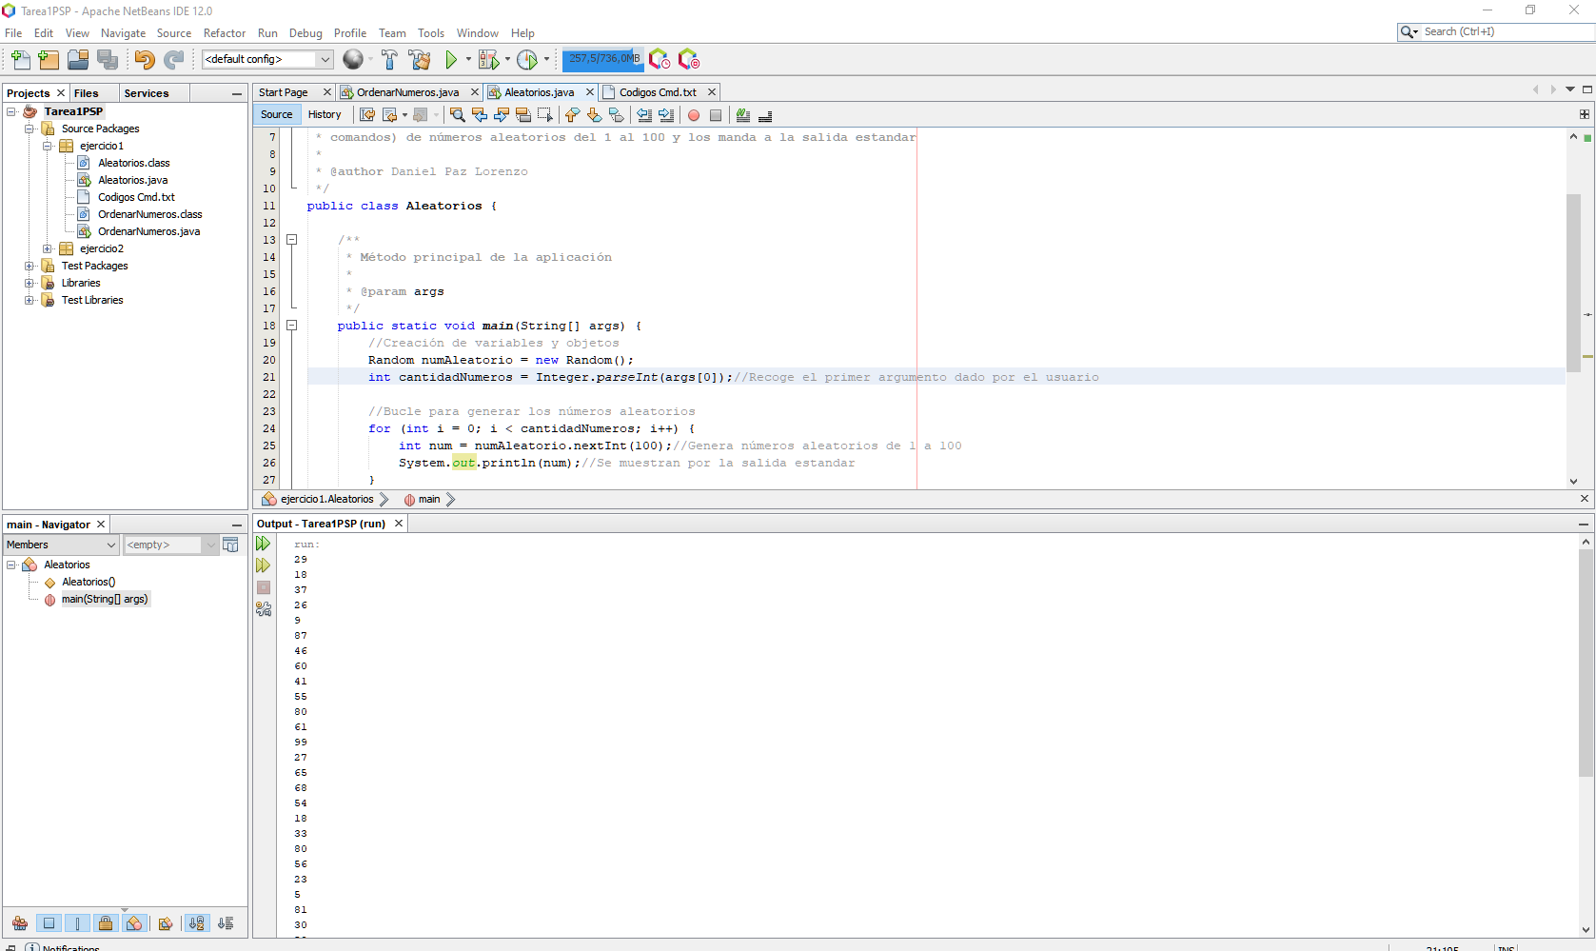

* + *Tercera parte:* Aquí vamos a probar que la aplicación “OrdenarNumeros” recibe en su entrada estándar la salida estándar de la aplicación “Aleatorios”. Lo haremos por línea de comandos utilizando el operador de tubería y pasándole 10 números aleatorios como argumento para que nos los ordene.

